JANKA Radotín a.s., Vrážská 143, 153 01 Praha 5 – Radotín
NABÍDKA
č. SJ. 2024 02-2-SF
Stran:
Od:
2
Datum:
Komu:
15.2 2024
JANKA Radotín a.s.
Vrážská 143
1
Městská knihovna Orlová,
příspěvková organizace
Masarykova třída 1324
53 01 Praha 5 – Radotín
7
35 14 Orlová-Lutyně
xxxxxxxxxxxxx
xxxxxxxxxxxxx
Mobil:
+420xxxxxxxxxxxxx
Tel:
Mobil:
E-mail:
+420 xxxxxxxxxxxxx
+420
xxxxxxxxxxxxx
E-mail: xxxxxxxxxxxxx
xxxxxxxxxxxxx
Nabídka: Cenová nabídka na provádění servisních prohlídek a prací Vzduchotechnických zařízení
Projekt:
Místo: - Orlová-Lutyně, Masarykova třída 1324
Číslo
Jednotková
položky Druh
Množství Jednotka cena za kus Cena celkem
1
Příprava
4
hod
525
2100
Filtry do VZTzařízení , těsnění a desinfekce,
včetně ekologické likvidace filtrů
Revize klapky
Revize těsnosti chladících okruhů
Servisní práce a úkony technik elektro+technik
chlazení
2
3
4
sada
6
3
-
ks
ks
-
7150
1800
2400
300
800
.
5.
6.
7.
17 520
720
Doprava osob a materiálu
Ztrátový čas v dopravě
40
2
km
hod
18/kč/km
370/hod
740
Cena celkem bez DPH – jarní servis
32 430
1
Příprava
4
hod
-
525
2100
Filtry do VZTzařízení , těsnění a desinfekce,
včetně ekologické likvidace filtrů
Servisní práce a úkony technik el.+technik VZT
Doprava osob a materiálu
2
3.
6.
7.
sada
-
7150
13 660
720
40
2
km
hod
18/kč/km
370/hod
Ztrátový čas v dopravě
740
Cena celkem bez DPH – podzimní servis
Ztrátový čas v dopravě
24 310
7
.
2
hod
370/hod
740
Cena celkem bez DPH jarní + podzimní servis
56 740
Poznámka:
Cena obsahuje:
výše uvedené v tabulce
JANKA Radotín a.s.., Vrážská 143, 153 01 Praha 5
IČO: 07628013 • DIČ: CZ07628013 • www.janka.cz
1/2
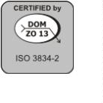
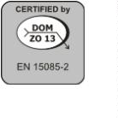
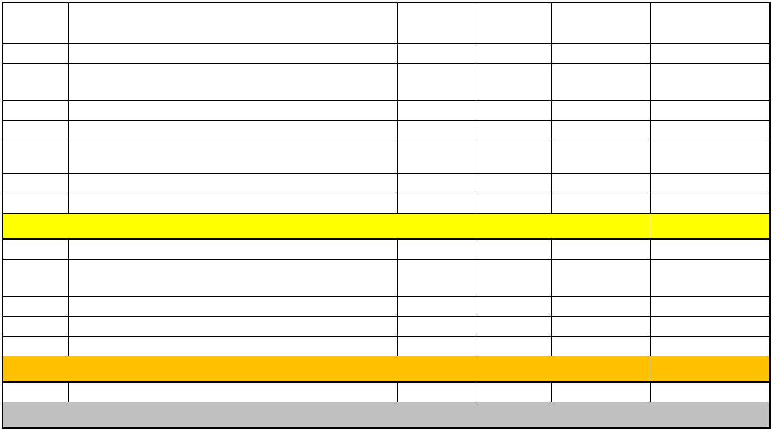

JANKA Radotín a.s., Vrážská 143, 153 01 Praha 5 – Radotín
Ceny neobsahují:
DPH, cenová nabídka neobsahuje případné práce při zjištění závad a poškození dílů nebo
součástí, které bez demontáží není možno identifikovat.
Opravy vč. náhradních dílů budou fakturovány na základě vypracovaných a následně
schválených cenových nabídek dle zjištěného stavu při servisní prohlídce případně
poruše VZT zařízení
.
Záruční doba:
Platnost nabídky:
3 měsíce na náhradní díly vyjma filtrů, 6 měsíců na provedené práce.
Platnost nabídky je max. 31 dní. Nabídková cena je vztažena k aktuálním cenám
vstupních materiálů dle LME (London Metal Exchange) a cenám komponentů platným
ke dni zpracování nabídky.
JANKA Radotín, a.s. si vyhrazuje právo pro změnu nabídkové ceny při nárůstu těchto cen
o více než 5%.
Dodací lhůta :
Platební podmínky:
- bude upřesněno po vypracování případné servisní smlouvy
Splatnost faktury do 14.dnů od data vystavení
S přáním příjemného dne
xxxxxxxxxxxxx
JANKA Radotín a.s.., Vrážská 143, 153 01 Praha 5
IČO: 07628013 • DIČ: CZ07628013 • www.janka.cz
2
/2
